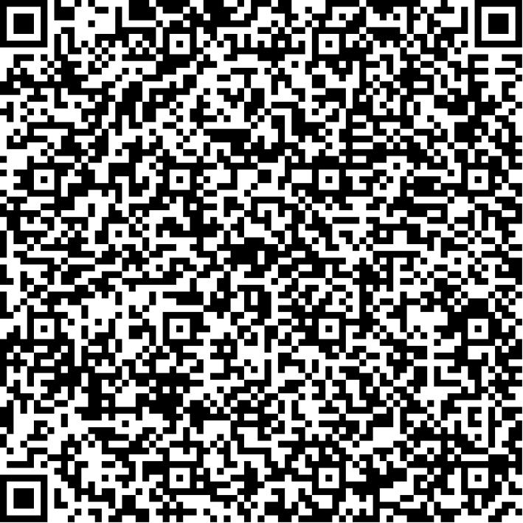
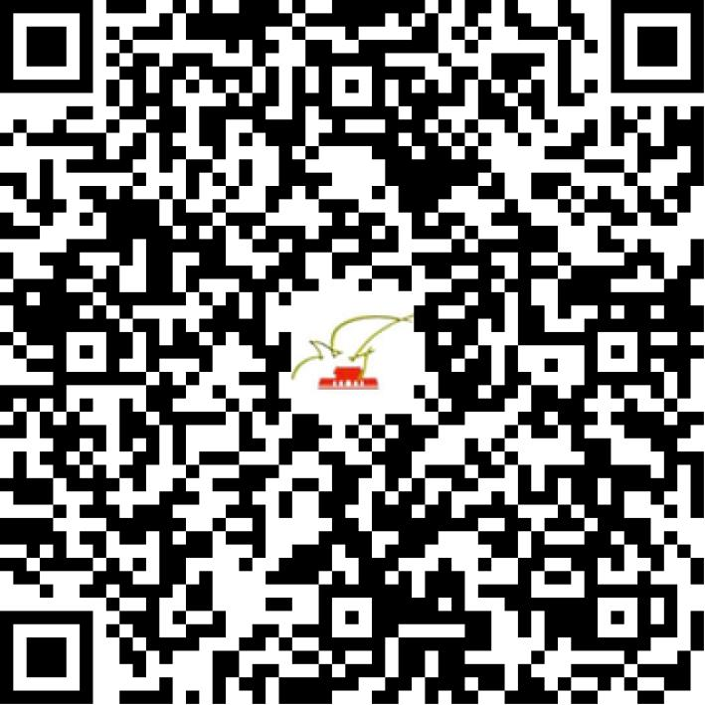

京网文〔2019〕1351-143号

2021 | 年 | 03 | 月 | 31 | 日
名 称 | 北京优贝龙网络科技有限公司
住 所 | 北京市顺义区空港街道安华大街1号1幢1层585号
法定代表人 | 刘洋
主要负责人
类 型 | 有限责任公司
首次发证日期 | 2019年03月11日
有效期 | 2022年03月10日
网站域名 | youbeilongwl.com;youbeilongkj.com
经营范围 | 利用信息网络经营游戏产品（含网络游戏虚拟货币发行）
发证机关
编号
许可证有效期届满前30日内办理延续，有效期届满未延续的将依法予以注销。

